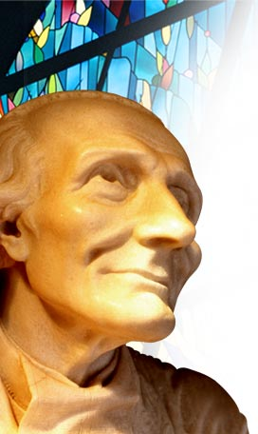
Oremos siempre por nuestros sacerdotes.
Conocer es Celebrar.
Navidad lugar de Dios en el amor.

“Te amo, oh infinitamente amoroso Dios, y prefiero morir amándote que vivir un instante sin ti” (Santo Cura de Ars)

Miércoles 30 de diciembre de 2009
Concédenos, Dios todopoderoso, que el nacimiento de tu Hijo en nuestra carne mortal, nos libre de la antigua esclavitud a la que nos sometió el pecado. Por nuestro Señor…
1 Jn 2,12-17 El que hace la voluntad de Dios vive para siempre
Salmo 95 Alégrese el cielo, goce la tierra.
Lc 2,36-40 El niño crecía y se fortalecía “En aquel tiempo, había una profetisa, Ana, hija de Fanuel, de la tribu de Aser. Era una mujer muy anciana. De joven había vivido siete años casada y tenía ya ochenta y cuatro años de edad. No se apartaba del templo ni de día ni de noche, sirviendo a Dios con ayunos y oraciones. Cuando José y María entraban en el templo para la presentación del niño, se acercó Ana, dando gracias a Dios y hablando del niño a todos los que aguardaban la liberación de Israel. Una vez que José y María cumplieron todo lo que prescribía la ley del Señor, se volvieron a Galilea, a su ciudad de Nazaret. El niño iba creciendo y fortaleciéndose, se llenaba de sabiduría y la gracia de Dios estaba con él”
Jesús, el Emmanuel. Dios con nosotros
- Estaba con sus padres y crecía en sabiduría, en estatura y en gracia ante Dios y los hombres” (Lc 2,51-52)
- Vivió entre los hombres, es decir, con humildad, entre los trabajos manuales y vida en comunidad.
- Y sin olvidar su vida familiar.
- José y María prestaron todo su apoyo a la educación de Jesús.
La profetiza Ana
- Le tenía una gran admiración a esta familia.
- Supo esperar la oportunidad.
- Ayer el anciano Simeón invitaba a aceptar el mensaje de Dios y a vivir en familia.
- Hoy es Ana, que significa gracia
- Los dos nos demuestran la espera del Señor y la liberación de su pueblo.
- Los dos se relacionan con la formada por Zacarías e Isabel, padres de Juan el Bautista.
- Ojo, qué importante es para Dios, la presencia del hombre y la mujer en el proyecto liberador de Dios.
A nosotros nos toca crecer
- Como cristianos auténticos
- Y esto significa vivir plenamente en Cristo.
- Todo nuestro actuar debe estar inundado del Espíritu de Cristo.

mrivassnchez@gmail.com

